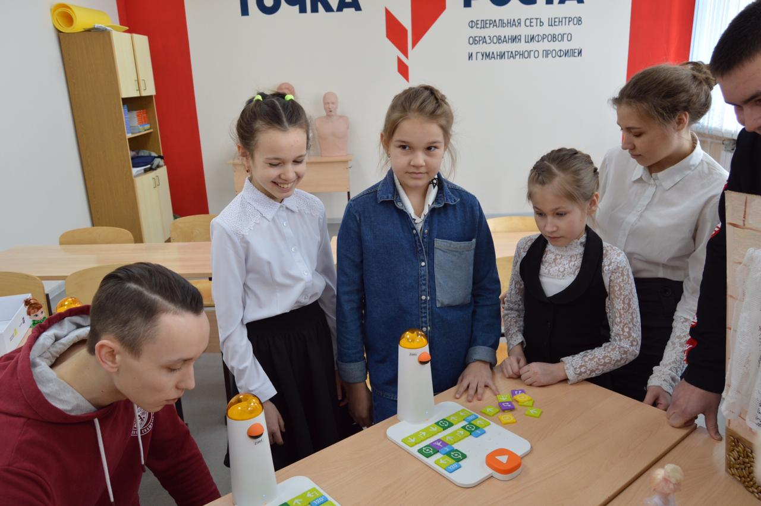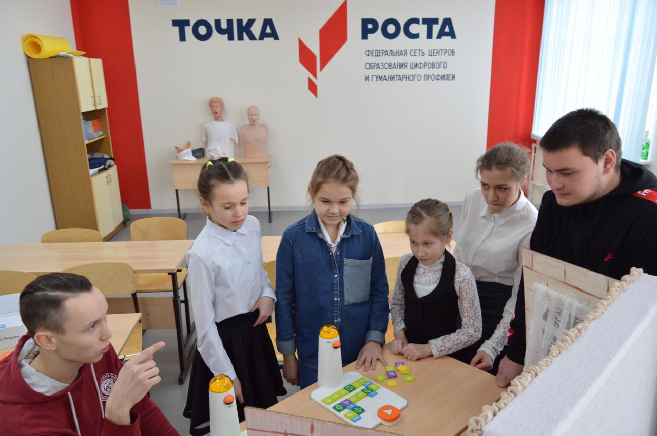
В рамках работы кружка «Проектирование в социальной среде» и «Робототехника» прошла встреча с выпускниками школы прошлых лет. Ученики 5-х классов объясняли им правила работы на конструкторе
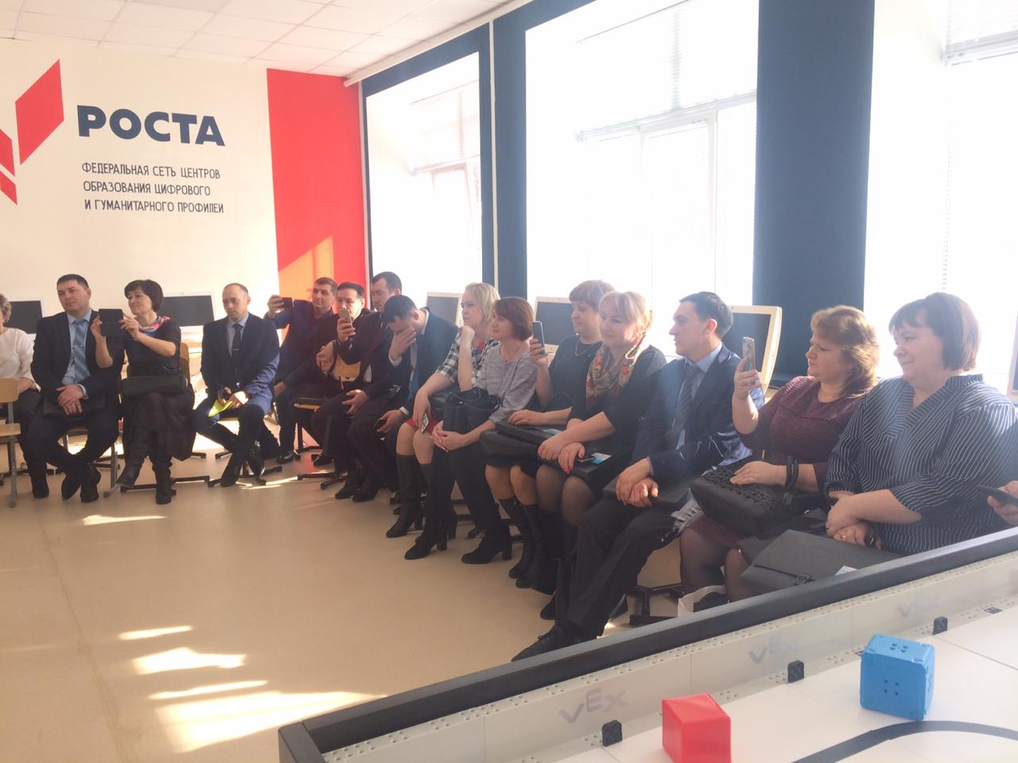
11 марта в Лениногорском районе был организован и проведен республиканский семинар для директоров школ Центров «Точка роста», в рамках которого наша школа поделилась своими результатами работы Центра
«Точка роста»
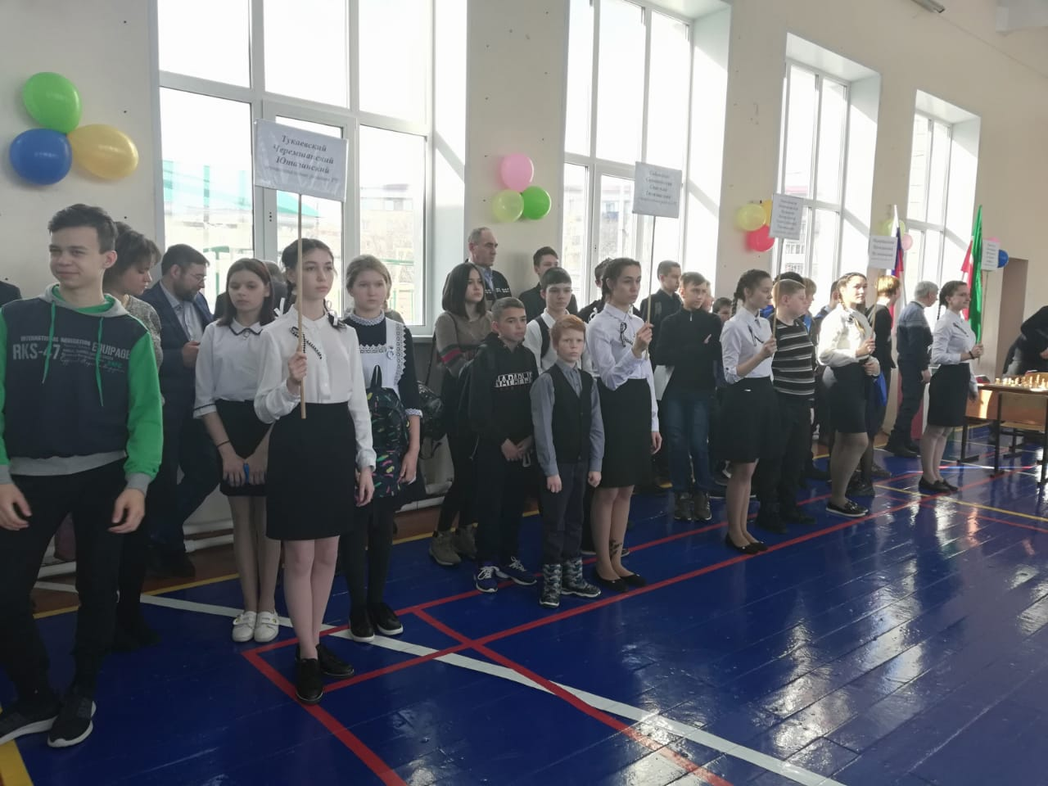
11 марта в Лениногорском районе прошел республиканский семинар, в рамках которого был проведен шахматный турнир. От нашей школы участвовал ученик 10б класса (участник шахматного турнира)

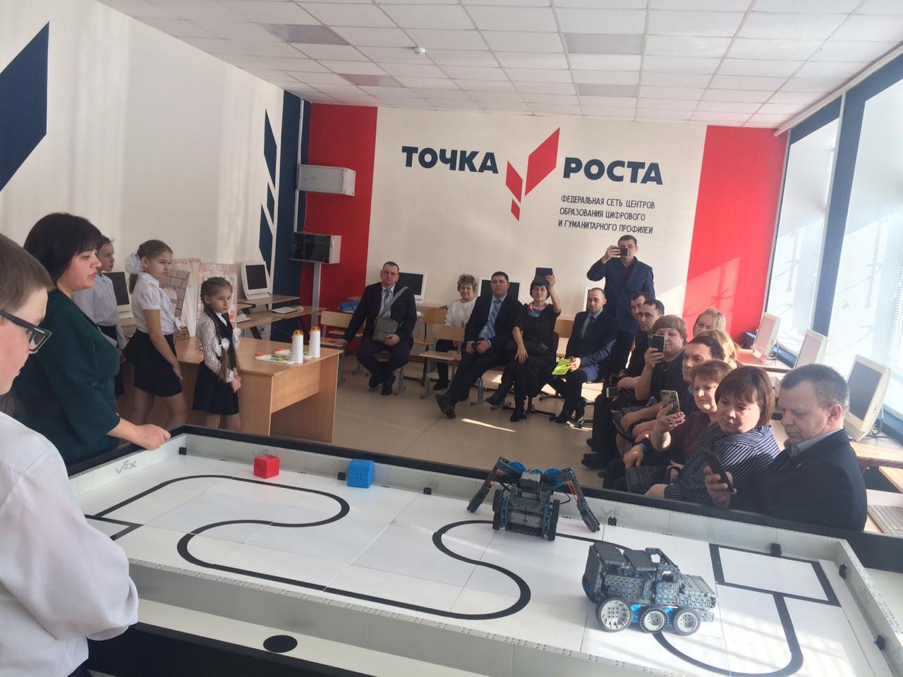
В рамках работы Республиканского семинара на базе Лениногорского района ученики кружка «Робототехника» под руководством педагога Фасыховой Г.Н. презентовали свои проекты – роботы Гриша и Джип
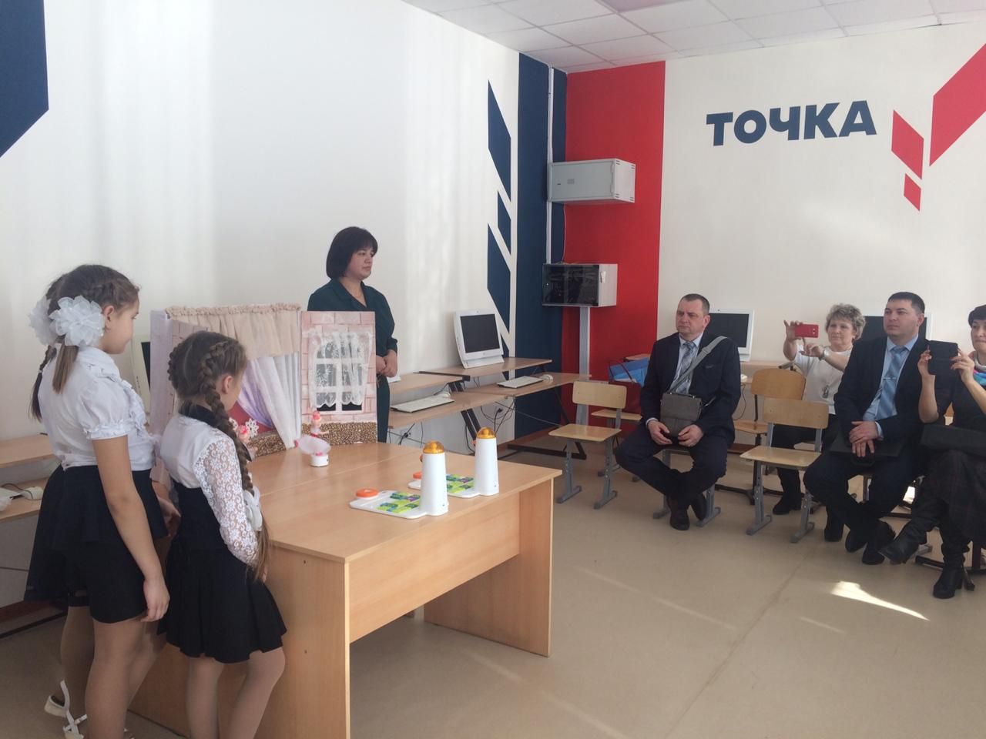
В рамках работы Республиканского семинара на базе Лениногорского района ученики кружка «Проектирование в социальной среде» и кружка «Робототехника и моделирование» представили и защитили проект «Мини-театр –Балет» (проектирование в социальной среде во взаимодействии с робототехникой)
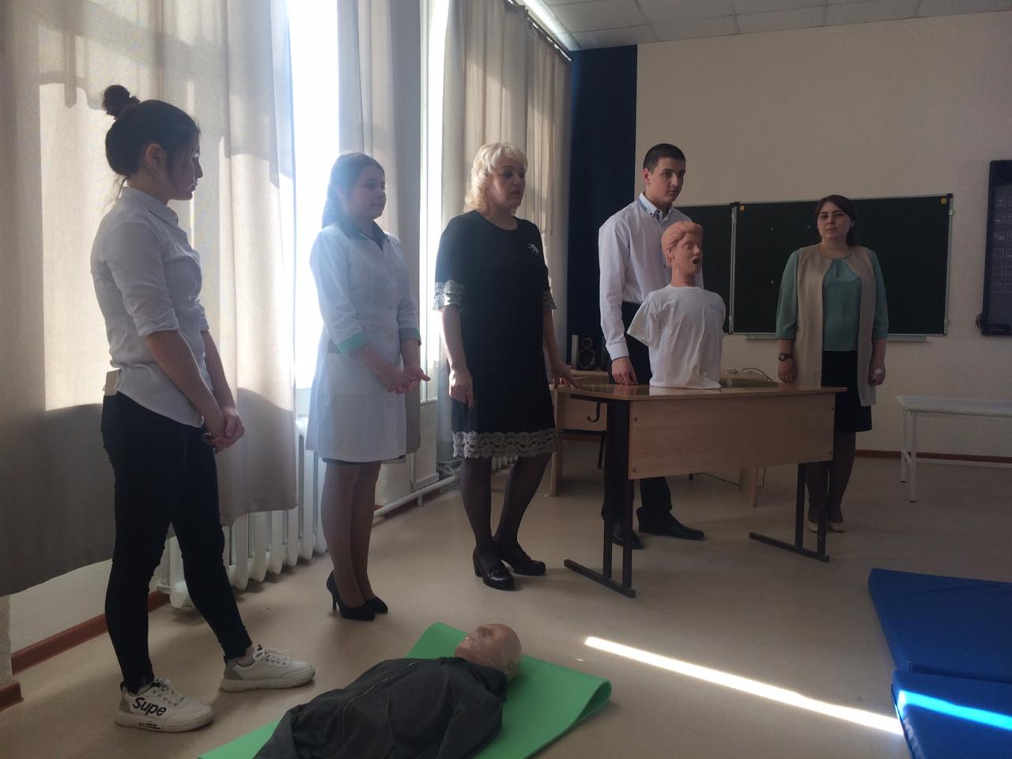
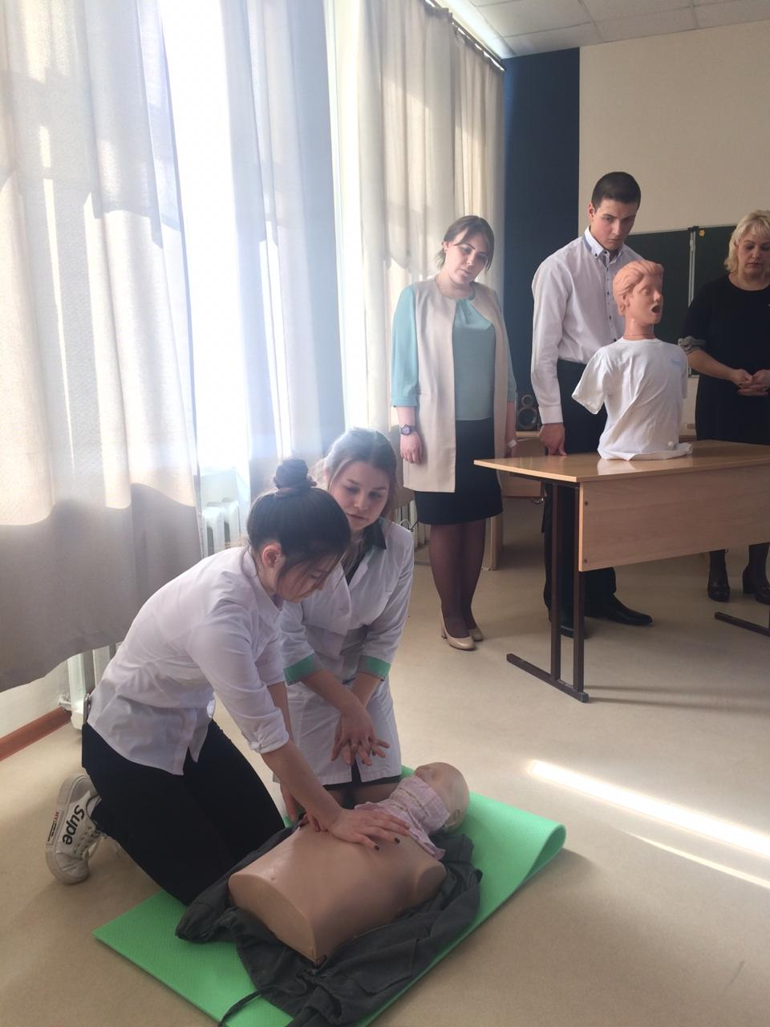
В рамках работы Республиканского семинара на базе Лениногорского района ученики кружка «Основы безопасности жизнедеятельности» продемонстрировали правила оказания первой помощи пострадавшим при попадании инородного тела в дыхательные пути; находящегося в бессознательном состоянии. Центр «Точка роста « при МБОУ «Шугуровская СОШ им.В.П.Чкалова» создал сетевое взаимодействие с Шугуровской участковой амбулаторией: медицинский работник – Кашипова А.Р.; педагог ОБЖ – Хамадиева Л.И.

